温馨提示：
此套题为Word版，请按住Ctrl,滑动鼠标滚轴，调节合适的观看比例，答案解析附后。关闭Word文档返回原板块。
课时提升卷(二十二)
(30分钟 50分)
一、选择题(本题包括6小题,每小题5分,共30分)
1.(2013·衡水高一检测)从经济效益和环境保护考虑,大量制取硝酸铜最宜采用的方法是( )
A.Cu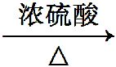CuSO₄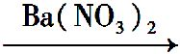Cu(NO₃)₂ B.Cu+HNO₃(浓)Cu(NO₃)₂
C.Cu+HNO₃(稀)Cu(NO₃)₂ D.Cu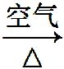CuO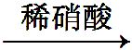Cu(NO₃)₂
2.下列离子在溶液中因发生氧化还原反应而不能大量共存的是( )
A.K⁺、Ba²⁺、OH⁻、S B.Cu²⁺、N、Br⁻、OH⁻
C.H⁺、N、Fe²⁺、Na⁺ D.Ag⁺、Cl⁻、Fe²⁺、K⁺
3.相同质量的四份铜片,分别置于足量的下列酸中,所得到的气体的物质的量最多的是( )
A.浓硫酸 B.稀硫酸 C.浓硝酸 D.稀硝酸
4.(双选)关于浓硫酸与Cu反应的叙述正确的是( )
A.在反应中,浓硫酸只表现出氧化性
B.该反应中还原剂与氧化剂物质的量之比为1∶1
C.在反应中,浓硫酸既表现出氧化性,又表现出酸性
D.每1 mol铜参加反应就有2 mol浓硫酸被还原,同时生成2 mol SO₂
5.往两支分别装有浅绿色的Fe(NO₃)₂和FeSO₄溶液的试管中分别逐滴加入稀盐酸时,溶液的颜色变化应该是( )
A.前者基本没有改变,后者变棕黄色
B.前者变棕黄色,后者也变棕黄色
C.前者变棕黄色,后者基本没有改变
D.前者、后者都基本没有改变
6.(2013·宝鸡高一检测)一定量Cu粉与浓硫酸共热产生SO₂气体体积为
2.24 L(标准状况),则下列情况不可能的是( )
A.加入铜的质量为6.4 g
B.加入浓硫酸中溶质0.2 mol
C.加入铜的质量大于6.4 g
D.加入浓硫酸中含溶质多于0.2 mol
二、非选择题(本题包括2小题,共20分)
7.(10分)A～H 8种物质存在如下转化关系(反应条件,部分产物未标出)。已知:A是酸式盐,B是能使品红溶液褪色的气体,G是红棕色气体。按要求回答问题:
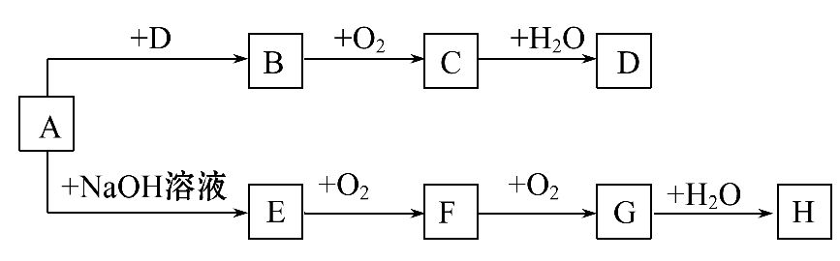
(1)写出下列物质的化学式:A___________。
(2)写出下列反应的化学方程式:
E→F_________________________________________________________;
G→H_________________________________________________________;
D的浓溶液与红热的木炭反应的方程式:____________________________。
(3)检验某溶液中是否含D中阴离子的方法:_________________________。
8.(10分)(能力挑战题)某化学兴趣小组为探究铜跟浓硫酸的反应,用如图所示装置进行有关实验。请回答:
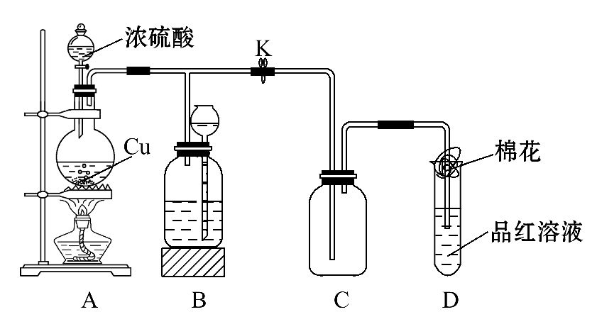
(1)装置A中发生反应的化学方程式为___________________________。
(2)装置D中试管口放置的棉花中应浸一种液体,这种液体是__________,其作用是___________________________。
(3)装置B的作用是贮存多余的气体。当D处有明显的现象后,关闭旋塞K,移去酒精灯,但由于余热的作用,A处仍有气体产生,此时B中现象是_____________
___________________________________。
B中应放置的液体是(填字母)________。
A.水 B.酸性KMnO₄溶液
C.浓溴水 D.饱和NaHSO₃溶液
答案解析
1.【解析】选D。A、B、C项中,利用Cu与HNO₃、浓硫酸反应,过程中产生NO₂、NO和SO₂等大气污染物,不利于环保,同时,反应物(HNO₃、浓硫酸)不能全部转化为生成物,经济效益差。D项,有关反应为:2Cu+O₂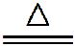2CuO,CuO+2HNO₃====
Cu(NO₃)₂+H₂O,环保和经济效益都较为理想。
2.【解析】选C。A项中生成BaSO₄沉淀,但不是氧化还原反应;B项中有Cu(OH)₂沉淀,D项中有AgCl沉淀,这些也不是氧化还原反应;C项中Fe²⁺可被HNO₃氧化为Fe³⁺,故选C项。
3.【解析】选C。常温下,Cu与浓硫酸和稀硫酸均不发生反应;Cu与浓硝酸发生反应Cu+4HNO₃(浓)====Cu(NO₃)₂+2NO₂↑+2H₂O、Cu与稀硝酸发生反应3Cu+
8HNO₃(稀)====3Cu(NO₃)₂+2NO↑+4H₂O,因此相同质量的Cu与浓硝酸反应比与稀硝酸反应产生的气体多。
【互动探究】若将本题中四份相同质量的铜片,改为“四份相同质量的铝片”,那么所得气体物质的量最多的是什么?
提示:Al遇冷的浓硫酸或浓硝酸发生钝化;Al与稀硫酸发生反应2Al+6H⁺====
2Al³⁺+3H₂↑,Al与稀硝酸发生反应Al+4HNO₃(稀)====Al(NO₃)₃+NO↑+2H₂O,因此等质量的铝与稀硫酸或稀硝酸完全反应时,产生气体的物质的量之比为n(H₂)∶n(NO)=3∶2,稀硫酸产生的气体物质的量多。
4.【解析】选B、C。该反应的化学方程式为Cu+2H₂SO₄(浓)CuSO₄+SO₂↑+2H₂O,分析反应前后元素化合价的变化可知:浓硫酸既表现出氧化性,又表现出酸性,该反应为氧化还原反应,在该反应中,每2 mol H₂SO₄参加反应只有1 mol H₂SO₄被还原,因此还原剂与氧化剂的物质的量之比为1∶1。
【技法小结】硫酸在化学反应中表现性质的判断方法
(1)若H₂SO₄在生成物中只以硫酸盐的形式存在,则反应前后硫元素化合价未发生变化,H₂SO₄只表现酸性,如Zn与稀硫酸反应。
(2)若H₂SO₄在反应后全部生成SO₂,生成物中不存在硫酸盐,则H₂SO₄只表现氧化性,如木炭与浓硫酸的反应。
(3)若H₂SO₄在反应后既生成SO₂,又产生硫酸盐,则H₂SO₄既表现酸性又表现氧化性,如Cu与浓硫酸的反应。
5.【解析】选C。Fe²⁺和N、S在溶液中可以大量共存,但加入盐酸后,N在酸性条件下表现出强氧化性,把Fe²⁺氧化成Fe³⁺,溶液由浅绿色变成棕黄色。S与H⁺在水溶液中不能结合成浓硫酸,不能把Fe²⁺氧化成Fe³⁺,溶液颜色基本没变。
【易错提醒】本题容易错选D,原因是忽视了Fe(NO₃)₂中存在N,在酸性条件下显示强氧化性,能将Fe²⁺氧化为Fe³⁺,从而使溶液变为棕黄色;本题也容易错选B,原因是错误认为加入HCl后,H⁺物质的量浓度增大,H⁺和S会结合成浓硫酸,从而把Fe²⁺氧化为Fe³⁺,也使溶液变为棕黄色。
6.【解析】选B。Cu与浓硫酸共热时发生反应:Cu+2H₂SO₄(浓)CuSO₄+SO₂↑+2H₂O,当生成标准状况下2.24 L SO₂(0.1 mol)时,反应消耗0.1 mol Cu(6.4 g),消耗0.2 mol H₂SO₄,由于反应中有H₂O生成,浓硫酸浓度不断降低,待变为稀硫酸时不再与Cu反应,故实验中m(Cu)≥6.4 g,n(H₂SO₄)>0.2 mol。
7.【解析】根据题意,推知B为SO₂,G为NO₂,联系框图中物质间的转化关系,进一步推知C为SO₃,D为H₂SO₄,F为NO,H为HNO₃;因为酸式盐A+D(H₂SO₄)→B(SO₂),所以A中存在HS,根据A+NaOH→E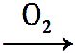F(NO),确定A为NH₄HSO₃,E为NH₃。
答案:(1)NH₄HSO₃
(2)4NH₃+5O₂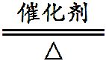4NO+6H₂O 3NO₂+H₂O====2HNO₃+NO
C+2H₂SO₄(浓)CO₂↑+2SO₂↑+2H₂O
(3)取少量被检验溶液注入一支试管中,然后向试管中滴加盐酸,溶液无明显现象,然后滴加BaCl₂溶液,若产生白色沉淀,说明溶液中存在S,否则溶液中不存在S
8.【解析】(1)加热条件下,Cu与浓硫酸发生反应Cu+2H₂SO₄(浓)CuSO₄+SO₂↑+2H₂O
(2)SO₂是具有刺激性气味的有毒气体,能污染大气,通常用NaOH溶液吸收。
(3)关闭K后,余热使反应继续进行,生成的多余SO₂可储存于B中,排出的液体进入长颈漏斗;SO₂能与溴水中的Br₂及酸性KMnO₄溶液反应,因此为了防止SO₂的损失,B内应盛饱和NaHSO₃溶液。
答案:(1)Cu+2H₂SO₄(浓)CuSO₄+SO₂↑+2H₂O
(2)碱液 吸收多余的SO₂,防止污染空气
(3)试剂瓶中液面下降,长颈漏斗中液面上升 D
关闭Word文档返回原板块。

